4.数据库设计
数据库关系图如下：
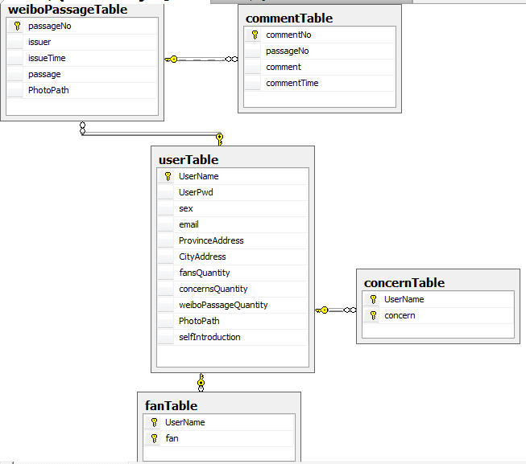
数据表中文解释如下：
1用户信息表（userTable）
字段 示例
* 用户名（UserName）： 张龙德
* 用户密码（UserPwd）： 111111
* 性别（sex）： 男
* 电子邮箱（email）： 111111@qq.com
* 省份（ProvinceAddress）： 福建
* 城市（CityAddress）： 福州
* 粉丝数（fansQuantity）： 100000
* 关注数（concernsQuantity）： 100000
* 微博数（weiboPassageQuantity）： 100000
* 图片路径（PhotoPath）： “C/temp”
* 简介（selfIntroduction）： 勇敢向前冲

2微博表（weiboPassageTable）
字段 示例
* 微博号（passageNo）： 111111
* 发布者（issuer）： 张龙德
* 发布时间（issueTime）： 2012.01.01
* 博文（passage）： 怎么样啦？
* 图片路径（PhotoPath）： “C/temp”

3评论表（commentTable）
字段 示例
* 评论号（commentNo）： c01
* 微博号（passageNo）： 111111
* 评论时间（commentTime）： 2012.01.01
* 评论（comment）： 怎么样啦？

4关注表（concernTable）
字段 示例
* 用户名（UserName）： 张龙德
* 被关注用户（concern）： Lotus

5粉丝表（fanTable）
字段 示例
* 用户名（UserName）： 张龙德
* 粉丝用户（fan）： Lotus

